HISTORIA, GEOGRAFÍA Y CIENCIAS SOCIALES

ACTIVIDADES 4° BÁSICO
SEMANA 6 AL 10 DE ABRIL

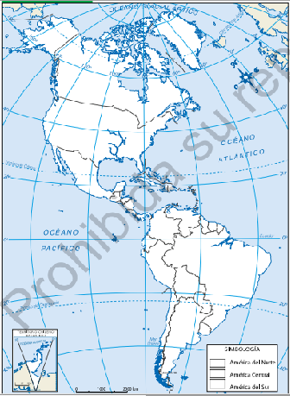
1.- ELABORA UN MAPA POLÍTICO Y OTRO CLIMÁTICO DE AMÉRICA. PUEDES USAR EL MAPA QUE APARECE LA PÁGINA N° 83

2.- REALIZA LAS ACTIVIDADES DE LAS PÁGINAS 75, 77 Y 78 DEL TEXTO DE ESTUDIO.

